Frøyland skule

VEKEPLAN 7.TRINN VEKE: 19
INFORMASJON TIL HEIMEN: - Skulen si heimeside: www.minskole.no/froyland
Kontakt oss i Visma (min skole) eller på e-post:
Heidi Kjærland: heidi.kjaerland@time.kommune.no
Alf Georg Tjåland: alf.georg.tjaland@time.kommune.no
Edel Ødegaard: edel.odegaard@time.kommune.no

*Elevane som skal vere med å springe TINEstafetten må ha med sykkel, hjelm, drikkeflaske og ein god matpakke med seg til Onsdag 7.mai. Me startar å sykla frå skulen kl 08.30.

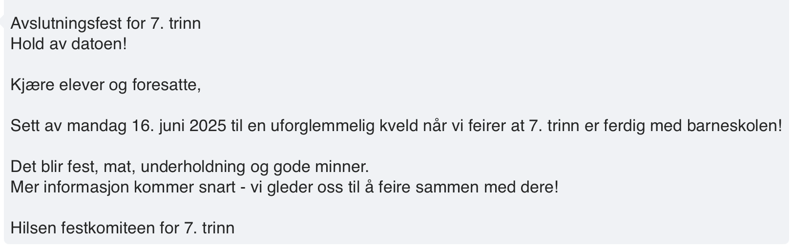

Fag: | MÅL FOR VEKA
Norsk | Eg veit at BISON står for: bilete, innleiing, siste avsnitt, overskrifter og NB-ord (viktige nøkkelord)
Matematikk | Eg hugsar algoritmane for addisjon, subtraksjon, multiplikasjon og divisjon.
Engelsk | I can search for information in a critical way and refer to sources I use.
Naturfag | Show and tell: Eg skal planleggja, utføra/visa og evaluera eit prosjekt eg har valt sjølv innanfor biologi, fysikk eller kjemi.
Samfunn | Eg skal forstå kva berekraftig utvikling er og kvifor det er viktig.
KRLE | Eg veit kva konfirmasjon er.
Sosialt mål | Eg skal prøve å leggje merke til kva godt andre medelevar har gjort i friminutta

LEKSE TIL: | VEKELEKSE | HUGS:
TYSDAG | Norsk:Ta BISON overblikk, og les teksten “Kvifor vil myggen ha blodet ditt?” (showbie: ECDUVP)  Du skal svara på alle oppgåvene.  English: Choose one of the characters in Harry Potter. Search for information. Which sources do you use? Find a picture of the character and make a mind map.  Matte: “Repetisjon” Gjer s. 136 i Multi 7b, grunnboka. Skriv i kladdeboka. Vekelekse
ONSDAG | Norsk:Ta BISON overblikk, og les teksten “Kvifor vil myggen ha blodet ditt?” (showbie: ECDUVP)  Du skal svara på alle oppgåvene.  English: Choose one of the characters in Harry Potter. Search for information. Which sources do you use? Find a picture of the character and make a mind map.  Matte: “Repetisjon” Gjer s. 136 i Multi 7b, grunnboka. Skriv i kladdeboka. Vekelekse
TORSDAG | Norsk:Ta BISON overblikk, og les teksten “Kvifor vil myggen ha blodet ditt?” (showbie: ECDUVP)  Du skal svara på alle oppgåvene.  Matte: “Repetisjon” Gjer s. 136 i Multi 7b, grunnboka. Skriv i kladdeboka. Vekelekse
FREDAG | Norsk:Ta BISON overblikk, og les teksten “Kvifor vil myggen ha blodet ditt?” (showbie: ECDUVP)  Du skal svara på alle oppgåvene.  Matte: “Repetisjon” Gjer s. 136 i Multi 7b, grunnboka. Skriv i kladdeboka. Vekelekse

7C
 | Måndag | Tysdag | Onsdag | Torsdag | Fredag
1.ØKT  08.30 – 10.00 | Norsk / Matte | M / H | Norsk / Natur | Norsk / LM | Matte / Samf
2.ØKT  10.15 – 11.15 | K / H | M / H | Matte | Krle | Samf
Matpause
3.ØKT  12.00 – 13.00 | K / H | Engelsk | Engelsk | Studietime | Norsk / Natur
4.ØKT  13.15 – 14.15 | Gym |  | Musikk | Gym

7D
 | Måndag | Tysdag | Onsdag | Torsdag | Fredag
1.ØKT  08.30 – 10.00 | Norsk / Matte | Matte | M / H | Norsk / LM | Matte / Samf
2.ØKT  10.15 – 11.15 | K / H | Samf | M / H | Krle | Norsk
Matpause
3.ØKT  12.00 – 13.00 | K / H | Engelsk | Engelsk | Studietime | Natur
4.ØKT  13.15 – 14.15 | Gym |  | Musikk | Gym

